***Περίληψη***

|  |  |
| --- | --- |
| **ΟΝΟΜΑΤΕΠΩΝΥΜΟ** | Νικόλαος-Αλκίνοος Αλυσσανδράκης |
| **ΑΜ** | 1072752 |
| **ΕΤΟΣ ΦΟΙΤΗΣΗΣ** | 1ο |

Παιχνίδι της Ζωής του Κόνγουεϊ (Conways Game of Life) σε γλώσσα C

**Υλοποίηση του παιχνιδιού της ζωής του Κόνγουεϊ σε γλώσσα C με τη βοήθεια της βιβλιοθήκης γραφικών SDL2**

# ΕΙΣΑΓΩΓΗ

Στα τέλη του 1940 ο μαθηματικός Τζον φον Νόιμαν όρισε τη «ζωή» ως ένα κατασκεύασμα που θα μπορούσε να αυτοαναπαράγεται αλλά και να προσομοιάζει μια μηχανή Turing. Το 1970 ο μαθηματικός Τζον Χόρτον Κόνγουεϊ έδειξε ενδιαφέρον στο πρόβλημα του φον Νόιμαν και βασισμένος σε παλιότερες και πιο περίπλοκες κατασκευές, δημιούργησε ένα κυτταρικό αυτόματο με πολύ απλούς κανόνες και του οποίου η εξέλιξη εξαρτάται μόνο από τις αρχικές συνθήκες που εισάγονται από τον παίκτη [1]. Το κατασκεύασμα αυτό το ονόμασε παιχνίδι της ζωής και εξελίχθηκε σε ένα από τα πιο διάσημα κυτταρικά αυτόματα λόγω της περίπλοκης συμπεριφοράς που μπορεί να προκύψει από τόσο απλούς κανόνες καθώς και την όλο και πιο προσιτή υπολογιστική δύναμη κατά τη δεκαετία του 1970 που επέτρεψε σε πολλούς να τρέχουν προσομοιώσεις σε ώρες που οι υπολογιστές παρέμεναν αναξιοποίητοι. Έτσι σε αυτή την εργασία επιδιώκεται η υλοποίηση του παιχνιδιού της ζωής σε γραφικό περιβάλλον γραμμένο στη γλώσσα προγραμματισμού C και χρησιμοποιώντας τη βιβλιοθήκη SDL2 για μεγαλύτερη ευκολία και καλύτερη υποστήριξη σε διάφορα συστήματα.

# ΑΝΑΠΤΥΞΗ ΘΕΜΑΤΟΣ

Στο παιχνίδι της ζωής υπάρχει ένας θεωρητικά άπειρος τετράγωνος πίνακας γεμάτος τετράγωνα κελιά ή κύτταρα τα οποία μπορούν να είναι είται ζωντανά ή νεκρά. Η επόμενη κατάσταση του πίνακα καθορίζεται με τους εξής κανόνες:

Για κάθε κύτταρο του πίνακα αν είναι ζωντανο και έχει δύο ή τρεις ζωντανούς γείτονες (όπου γείτονες τα 8 άλλα κύτταρα που το περιβάλλουν) τότε παραμένει ζωντανό, αλλιώς πεθαίνει, ενώ αν είναι νεκρό και έχει ακριβώς τρεις ζωντανούς γείτονες τότε και αυτό γίνεται ζωντανό, αλλιώς παραμένει νεκρό.

Οι κανόνες αυτοί μπορούν να γραφούν και ως B3/S34 όπου οι αριθμοί μετά το B δηλώνουν πόσους γείτονες πρέπει να έχει ένα νεκρό κύτταρο για να γίνει ζωντανό (εδώ μόνο 3), ενώ οι αριθμοί μετά το S δηλώνει πόσους γείτονες πρέπει να έχει ένα ζωντανό κύτταρο για να παραμείνει ζωντανό (εδώ 2 ή 3). Ο συμβολισμός αυτός είναι χρήσιμος για την περιγραφή και άλλων κανόνων τύπου «ζωής» [2].

Το παιχνίδι της ζωής είναι όπως λέγεται παιχνίδι με μηδενικούς παίκτες (zero player game) [3], αφού η εξέλιξή του καθορίζεται μόνο από τις αρχικές συνθήκες χωρίς καμία περαιτέρω παρέμβαση από τον «παίκτη» αφότου ξεκινήσει η προσομοίωση. Γι’ αυτό το πρόγραμμά που δημιουργήθηκε έχει δύο λειτουργίες όσον αφορά την αρχική κατάσταση: μια για τυχαία αρχική κατάσταση και μία για να σχεδιάσει ο χρήστης την αρχική κατάσταση.

Η πρόσβαση σε στις δύο αυτές λειτουργίες γίνεται από την αρχική οθόνη του προγράμματος.

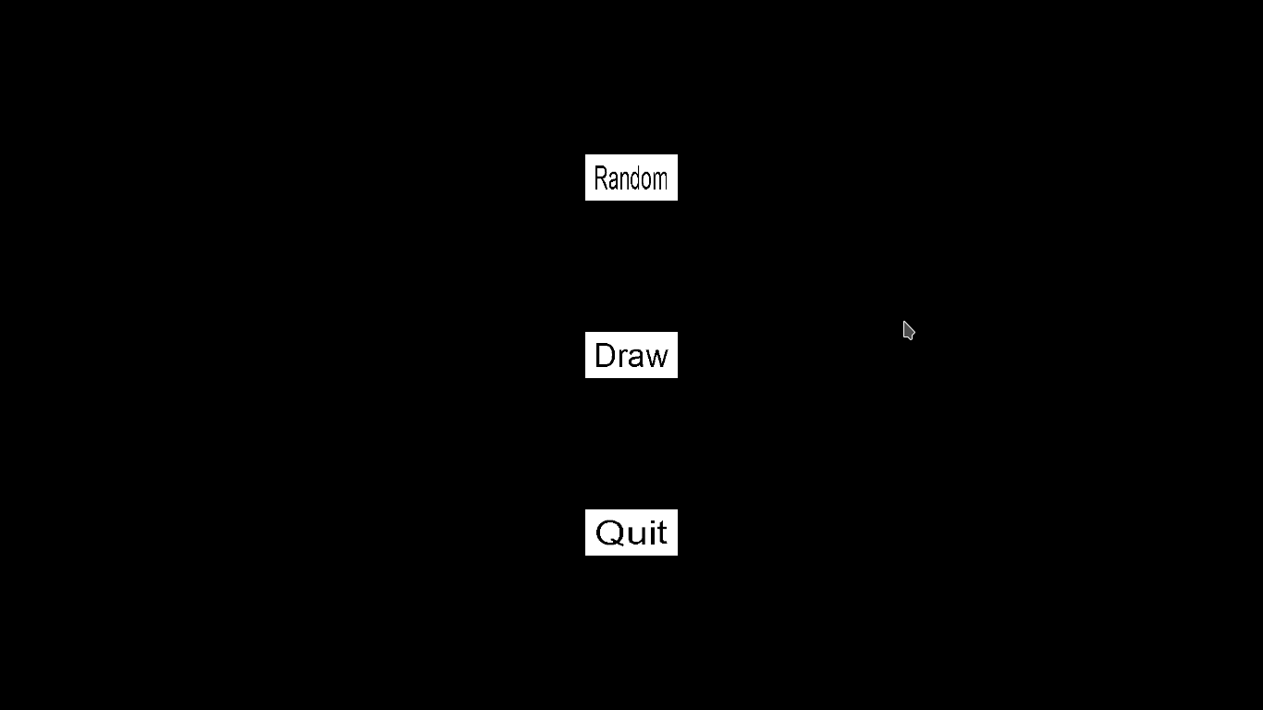**Σχήμα 1**. Αρχική οθόνη του προγράμματος

Στη λειτουργία Random περίπου τα μισά κελιά του πίνακα τίθενται τυχαία ως ζωντανά και η προσομοίωση ξεκινάει αμέσως, ενώ στη λειτουργία Draw επιτρέπει στον χρήστη να σχεδιάσει την αρχική κατάσταση που επιθυμέι.

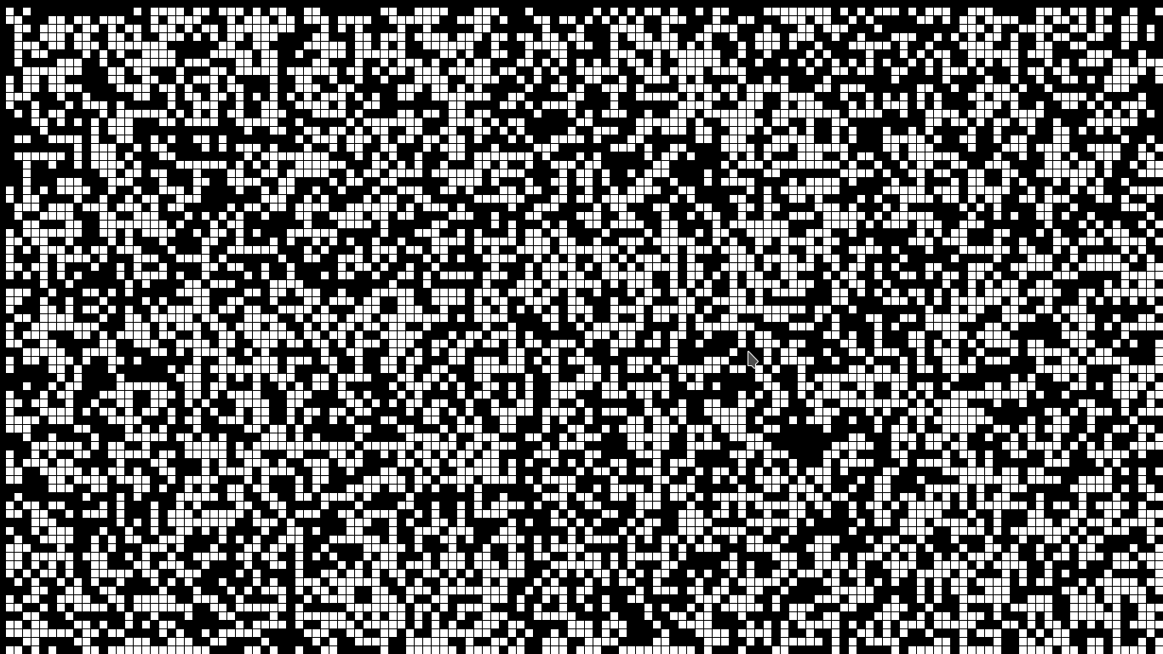

**Σχήμα 2**. Αρχική κατάσταση στη λειτουργία Random

Στη λειτουργία Draw υπάρχουν οι εξής δυνατότητες:

* Με αριστερό κλικ πάνω από ένα κύτταρο αλλάζει η κατάστασή του από ζωντανό σε νεκρό και το αντίθετο
* Με κύλιση της ροδέλας του ποντικιού γίνεται μεγέθυνση
* Με δεξί κλικ και τράβηγμα του ποντικιού μετατοπίζεται η φανερή περιοχή του πινακα
* Με το πλήκτρο g προστίθεται ένα Gosper Glider Gun στη θέση που βρίσκεται το ποντίκι
* Με το πλήκτρο c όλα τα κύτταρα θέτονται ως νεκρά
* Με το πλήκτρο ENTER ξεκινάει η προσομοίωση
* Με το πλήκτρο SPACE εμφανίζεται η επόμενη κατάσταση του πίνακα
* Με το πλήκτρο ESCAPE εμφανίζεται πάλι η αρχική οθόνη

Κάθε φορά που ο χρήστης εισέρχεται στη λειτουργία Draw αποθηκεύονται οι αλλαγές που κάνει ακόμα και αν επιστρέψει στην αρχική οθόνη, ενώ όταν επιλέξει τη λειτουργία Random ο πίνακας που δημιουργείται αποθηκεύεται και μπορεί ο χρήστης να τον προβάλει και να τον επεξεργαστεί την επόμενη φορά που θα εισέλθει στη λειτουργία Draw.

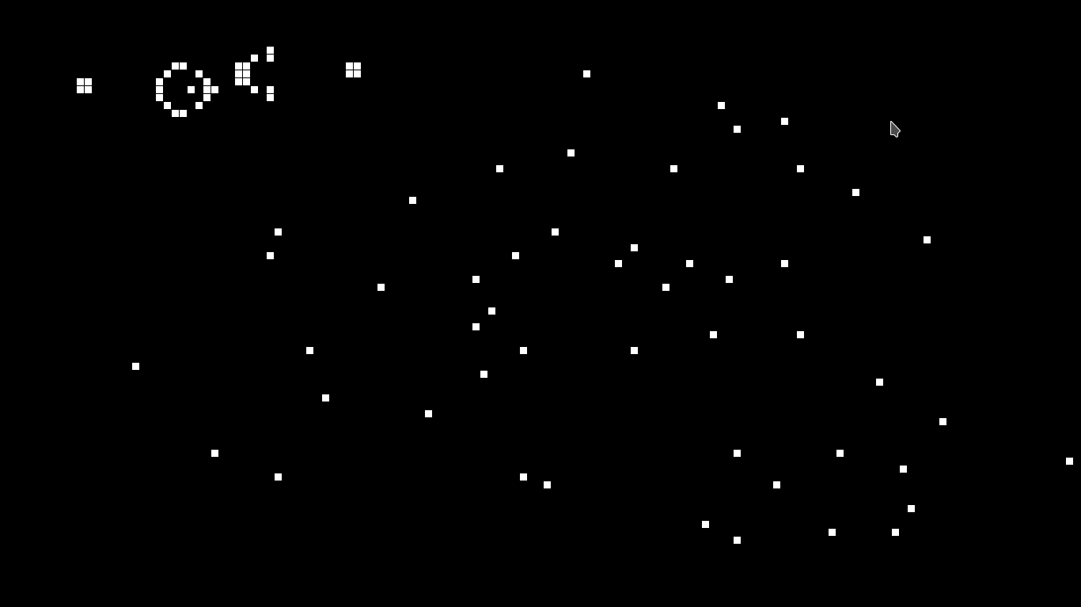**Σχήμα 3**. Παράδειγμα λειτουργίας Draw με ένα Gosper Glider Gun στην πάνω αριστερή γωνία και διάσπαρτα ζωντανά σημεία

Όταν αρχίσει η προσομοίωση είτε μέσω της λειτουργίας Random ή της Draw τότε υπάρχουν οι εξής δυνατότητες:

* Διατηρείται η δυνατότητα μεγέθυνσης και μετατόπισης του πίνακα από τη λειτουργία Draw
* Με το πλήκτρο ENTER γίνεται παύση και επανέναρξη της προσομοίωσης
* Όταν έχει γίνει παύση τότε με το πλήκτρο SPACE εμφανίζεται η επόμενη κατάσταση
* Με το πλήκτρο ESCAPE εμφανίζεται πάλι η αρχική οθόνη

Κατά τη διάρκεια της ανάπτυξης αυτού του προγράμματος χρησιμοποιήθηκε το λειτουργικό σύστημα Linux, ο επεξεργαστής κειμένου Visual Studio Code με αρκετές επεκτάσεις για την ευκολότερη ανάπτυξη και εκσφαλμάτωση του προγράμματος και το εργαλείο gnu make και το αντίστοιχο makefile για την ευκολότερη μεταγλώττιση του προγράμματος το οπόιο είναι χωρισμένο σε αρκετά αρχεία πηγαίου κώδικα (source files) και αρχεία κεφαλίδας (header files).

Οδηγίες για την μεταγλώττιση του προγράμματος:

Σε λειτουργικό Linux ή OSX αρκεί μόνο η εκτέλεση της εντολής make (εφόσον είναι εγκατεστημένο το εργαλείο αλλιώς θα πρέπει να γίνει πρώτα η εγκατάσταση) από terminal στον βασικό φάκελο του προγράμματος

Σε λειτουργικό Windows η μεταγλώττιση θα πρέπει να γίνει χειροκίνητα περιλαμβάνοντας όλα τα αρχεία που βρίσκονται στο φάκελο src και με την επιλογή -Iinclude στις επιλογές του compiler

Για να τρέξει το πρόγραμμα πρέπει να υπάρχει το αρχείο arial.ttf στον ίδιο φάκελο με το εκτελέσιμο

# ΣΥΝΟΨΗ

**ΒΙΒΛΙΟΓΡΑΦΙΑ**

[1]. [https://en.wikipedia.org/wiki/Conway%27s_Game_of_Life](https://en.wikipedia.org/wiki/Conway's_Game_of_Life" \l "Origins)#Origins

[2] [https://en.wikipedia.org/wiki/Conway%27s_Game_of_Life#Variations](https://en.wikipedia.org/wiki/Conway's_Game_of_Life" \l "Variations)

[3] <https://en.wikipedia.org/wiki/Zero-player_game>